ЭКВАДОР. Дневник путешествия. 2007 год.
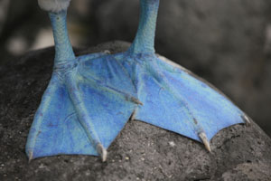
Часть первая: ЭКВАДОР-ТУР:

20.07. Пожалуй самый длинный день - от Москвы до Кито

Несмотря на то что прошло уже 27 часов, и уже 3 часа назад этот день должен был стать "завтра", т.е. man`ana, что по-эквадорски означает "отстань…". Но это ничего не значит в данном случае, просто прошлой ночью мы сели в самолет, который летел на запад, вернее на юго-запад, т.е. в Южную Америку. Полет оказался не столь утомительным, как я себе его представляла in advance, заранее, то бишь. После 9-ти часов полета над океаном в полной темноте как внутри салона, так и снаружи, мы приземлились в аэропорту острова Bonair. Его местоположение мы нашли на карте в транзитном зале, куда всех пассажиров, продолжающих полет, переместили на время уборки самолета. Bonair - остров севернее Колумбии под юрисдикцией Нидерландов - Cariba. Воздух влажен и тёпл, даже авиационный керосин испортить его не в силах.
В аэропорту Quito нас встретил Алексей, значит, Эквадор-Тур все-таки существует - уже легче. Отвез Алексей нас в отель с неожиданным названием – «Quito», самый первый отель 5 ***** в Quito, недавно отремонтированный. Начали мы свое пребывание в этом славном городе с купания в отельском бассейне на высоте 2800 м почти на самом экваторе. Через полчаса "горячее" экваториальное солнце скрылось в набежавших на весь день облаках, и мы поехали в офис Эквадор-Тур познакомиться с Димой и обсудить подробности нашего пребывания в Эквадоре.
Дима с ходу огорошил нас предложением плюнуть на все и плыть, пардон, идти на яхте в хорошей компании вокруг Галапагос. Вообще-то мы собирались в Эквадор, имея в виду вполне определенные планы, главная часть - горная, восхождение на Cotopaxi и Chimborazo, кроме того Галапагосы, спокойный отдых на одном - двух островах, да еще пара мест, где хотелось побывать - Papallacta и может быть одним глазком на джунгли, если хватит времени, да еще все это собирались разбавить велосипедами, кои намеревались арендовать на месте (забегая вперед, скажу, что, узнав, что 5 $ - это аренда в час, а не в день, велики мы купили, о чем не пожалели). Яхта в наши планы не вписывалась. Я взялась за ручку и стала писать наш план, дошла уже до Chimborazo, и поняла, что это иншалла, яхту игнорировать нельзя, пришлось все немного сжать и впихнуть хотя бы 4 дня вместо 7-и.

Первый день вместил в себя покупку великов (китайские чудеса весом килограмм по 15, но хотя бы без заднего амортизатора), и осмотр колониального центра Quito в компании с нашим теперь уже окончательно гидом Алексеем с подъемом к статуе то ли девы Марии то ли Родины-Матери, к сожалению, я не дала себе труда запомнить название, но место тусовочное - китовчане или китовцы или ... какие еще есть варианты? с удовольствием проводят здесь время с видом на Quito, на деловой центр и разномастные домики, взбирающиеся на отроги гор и ныряющие в ущелья и каньоны.
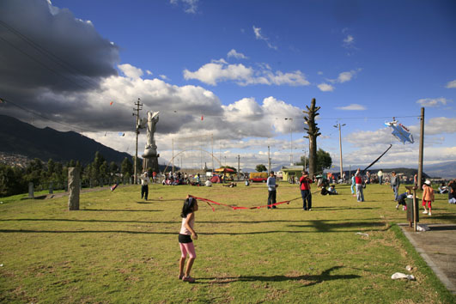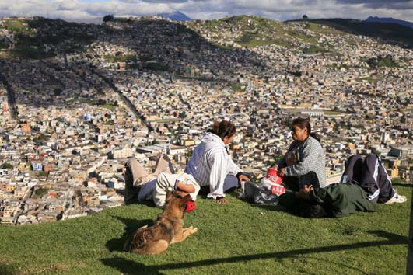

21.07. Завтра все-таки наступило.

И мы мчимся на машине в сторону Papallacta - деревни, устроившейся в, наверное, самой мокрой долине между двух вулканов - Каямбе и Антизана. Papallacta известна своими термами с ужасно полезной горячей минеральной водой из самых земных недр. У меня к Papallacta был еще и корыстный интерес - поспать на высоте 3300 м пару ночей в плане акклиматизации. С целью этой самой акклиматизации мы вышли из машины почти на самом перевале, у начала тропы, также ведущей в Papallacta, но меж красивых лагун и видов окрестных гор. Это так должно быть написано в путеводителе, если его когда-нибудь напишут, а реальность такова, что здесь, кажется всегда плохая погода, если дождь и не идет, то, наверное, висит туман, и лагуны можно рассмотреть только украдкой в редких разрывах облаков. Правда то, что удается рассмотреть, действительно красиво.
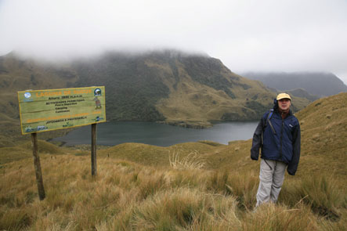
Первая грязь на тропе показалась случайной, так же как и первые капли дождя. Минут через 15 я таки надела штаны от дождя, и остальные 2,5 часа мы шли под дождем, то теряя тропу, то опять отыскивая, под аккомпанемент Валеркиного ворчания, типа видал я такую акклиматизацию в грязи под дождем. Если нелегкая занесет вас в эти места, постарайтесь оказаться здесь в резиновых сапогах и водонепроницаемой одежде, тогда можно получить кайф от этих мест, на самом деле туман красив, и красивы лагуны, синие даже под свинцовым небом. По пути видели диких кроликов в большом количестве, еще какого-то тушканчика и разных птиц.
Тропа вывела нас на дорогу, довольно грязную поначалу, но другого пути мы не нашли и доверились дороге. Через некоторое время заметили внизу домик, а около него машину с болезненно знакомыми великами на крыше. Радость и недоумение - вышли, но неужели это Papallacta? а где же домики и ванны, и ресторана тоже не видно - одинокий маленький домик и все. Все объяснилось, когда мы дошли до машины - это Check point на въезде в национальный парк, а Papallacta ниже по грунтовке. Залезли в машину совершенно закоченевшие, отклонив предложение Алексея прогуляться вниз по грунтовке пешком. Хорошая новость - Алексей договорился о домике в хорошем отеле, а я вспомнила, что купальник оставила в Quito среди других вещей, предназначенных для Галапагос, и не только я не взяла купальник. Нас выручил отельский магазинчик с кучей полезных вещей. И наконец, вот оно, счастье, - горячая ванна под моросящим небом в тесной долине среди гор. Первый рывок из домика в ванну напоминал финишный спурт. И полчаса ушло на окончательное согревание. Это потом я научилась: выходишь из домика в купальнике не спеша, подходишь к ближней ванне, пробуешь воду - ногой, так же, не спеша, идешь к другой - подальше, там обычно вода чуть прохладнее, по ступенькам спускаешься вниз, опускаешься в воду и лежишь сколько хочешь. А на улице плюс 8, между прочим, и дождь моросит.
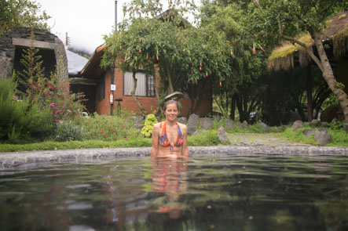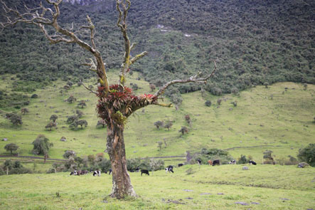

22.07. Да здравствуют велосипеды!

День опять начался с купания, но не в бассейне отеля Quito и не на перевале под дождем, - в термах в Papallacta, но без дождя снова не обошлось.
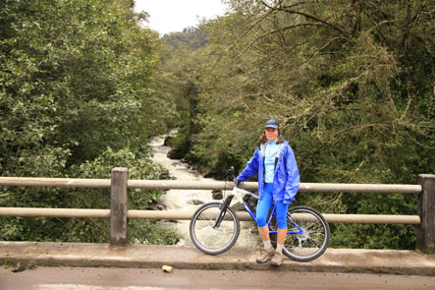
Сегодня мы собирались покататься на великах, поэтому дождь, который барабанил по крыше всю ночь, немного расстраивал. Но, тем не менее после вкусного завтрака упаковались по полной программе в штаны и куртки против дождя и покатили вниз. Минут через 15 закончился дождь, и мы начали раздеваться, тем более что мы сбрасывали высоту, и при этом стремительно теплело. Когда мы сбросили 1000 м, мы почувствовали теплый воздух "из джунглей" (на самом деле до джунглей там очень далеко, но нам очень хотелось его почувствовать). Этот воздух был пополам с дождем, мы развернулись. Обратный путь вверх оказался не таким страшным - довольно пологий подъем и почти полное отсутствие машин на дороге воодушевляли нас неимоверно. Временами налетал дождь, тогда мы прятались под навесы-крыши, пару раз это были остановки автобуса, в другое время дырявые крыши на овечьих пастбищах. Так добрались до Papallacta, уже в самой деревне асфальт закончился, заключительный крутой подъем по крупному гравию, и мы дома. По дороге купили в лавочке empanados и bananos fritos общим числом на 3 $, чем и пообедали под аккомпанемент красного чилийского.
Надо сказать, что ресторан в этом отеле действительно хороший, если речь идет об обслуживании, знают, как надо, а если говорить о кухне, то кормят как всех туристов во всех странах, - никак. Вообще
вся вкусная еда была там, где кушают местные. Единственный минус таких мест – из напитков только пиво (кока-кола не в счет).

23.07. Есть одна у летчика мечта, - высота...

Этот день запомнился тем, что мы освоили новую высоту на великах, а также узнали новые волнующие подробности об эквадорском характере, и не только узнали, почувствовали на собственной шкуре.
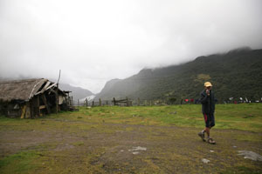
Утром опять-таки после вкусного завтрака (завтрак трудно испортить кухней) мы погрузили большие рюкзаки в машину к Алексею и в полной выкладке стартанули вверх на великах. Уже минут через 15 мы стали раздеваться, правда еще через час я одела больше, чем сняла - мы ехали на перевал 4200 м с высоты 3200 м, и, конечно, пошел дождь, а как могло быть иначе? Подъем на перевал отличный - довольно полого и очень мало машин. На самом перевале есть маленькая открытая часовенка девы Марии, где мы быстро надели штаны и куртки (наверху плюс 3 и дождь), да не обидится дева Мария, не забыв поблагодарить ее за все и попросить о чем-то.
Вниз покатили без задержки, но на спуске замерзли сильнее, чем на подъеме, хотя ехали к теплому Quito. Остановились в первой кафешке в надежде выпить горячего чаю и согреться, но чай был чуть теплый, а в кафе было откровенно прохладно. Зато попробовали мяса, жаренного с бананами, и моего любимого маиса с брынзой. Следующая остановка закончилась шиномонтажем, и он не был последним в этот день, - когда мы остановились раздеться - стало низко и жарко, выяснилось, что больше мы не можем чинить колеса, все камеры пришли в негодность. Веселые эквадорцы так собрали велики, без флипперов, и теперь жизнь камеры зависит от того, как проточен обод. Но нас голыми руками не возьмешь, мы звоним Алексею с просьбой приехать за нами, на месте выясняется, что пока мы воевали с камерами, Алексей проткнул колесо большого джипа, и не просто проткнул, а порезал, нужен настоящий колумбийский шиномонтаж. Дело в том, что эквадорцы в силу особенностей характера, не очень стремятся что-либо делать, для этого в Эквадоре есть колумбосы - выходцы из Колумбии, которые готовы зарабатывать деньги work hard every day, работая. В данном случае нам действительно помогли колумбосы, заварили пробоину в колесе большого джипа, джип отвез нас в магазин, где мы покупали велики. На наш гневный вопрос, где же флипперы, ребята искренне удивились и сказали, что они готовы прямо сейчас сделать их из наших пробитых камер, коих образовалось большое количество. Нам оставалось только развести руками и купить еще камер, а также знаменитой эквадорской изоленты, вместо флиппера. Изолента, правда, обалденная, будете в Эквадоре, обязательно купите.
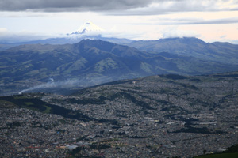
Потом поехали за недостающим горным снаряжение, а потом на Телеферико - это подъемник на Pichincha, - самый близкий к Quito вулкан. Здесь мы оказались на закате и нам показали и Quito в огнях и вулканы - Cayambe и Cotopaxi. Зрелище грандиозное - огромный город раскинулся в долине, взбираясь на каждый пригорок и убегая в боковые долинки. А над всей этой тщетой и над облаками парят конусы вулканов!
Красота! Вниз ехали уже в темноте. Завтра в горы…

24.04. Приют Iliniza, высота ок.4600. Холодно.

Забегая вперед, скажу, что это самый холодный приют в Эквадоре, в котором нам довелось побывать, и при этом самый невысокий. Вообще, для приютов в Эквадоре утверждение, что чем выше, тем холоднее, работает с точностью до наоборот, - чем выше, тем теплее (проверено на трех приютах).
Этот день принес нам много сюрпризов, не все были приятными. Начнем с хорошего - завтрак в отеле Quito с панорамным видом города на 7 этаже, кстати, еще в тепле. Погрузились в машину, велики с нами на крыше, еще в Papallacta приладили к багажнику чурочку, назначение которой - беречь крышу от педалей, так она с нами и осталась. С нами поехал Борис, наш гид от альпинистского агентства. Первое впечатление о гиде - приятное, посмотрим.
Наш путь лежит в сторону Iliniza - вулкана неподалеку от Quito. У Iliniza 2 вершины - Северная и Южная, Северная считается технически несложной, ее мы и рассматриваем как акклиматизационную вершину. По дороге свернули с Панамериканского шоссе и заехали в деревню Machacha в супермаркет с целью купить продуктов в горы. Выбор продуктов был случайным, но на самом деле, при таком стиле восхождений это и неважно, больше суток не предполагалось проводить в отрыве от цивилизации. Кроме того, выяснилось, что на всех приютах кроме Iliniza (опыт трех приютов) есть цивилизация, особенно на Cotopaxi, там тебя могут и напоить и накормить, кажется, в прайсе было даже чилийское вино.
При въезде в национальный парк Iliniza заплатили по 5 $ с носа (выехать дороже - при выезде с нас взяли по 10). Машина нас довезла до 4000 м, там мы переложили рюкзаки, и в легкой одежде двинулись вверх. На тропе мы не были одиноки, уже перед самым приютом обогнали компанию американской молодежи с местным гидом. Где-то на высоте 4200 мы нырнули в облако, из которого вынырнули только на следующий день. Подъем ветренный, ближе к приюту стали попадаться отдельные совершенно заледенелые растения, как будто перед нами тут прошла Снежная королева. Сам приют стоит в тихой безветренной ложбинке - бетонный домик, когда-то был желтого цвета. В приюте ни души, мы первые, есть отличная газовая плита, газовые баллоны, и нары в 3 этажа с матрацами. Я сразу переоделась в сухое и теплое. Чуть подумала и одела пуховку, это было правильное решение, Бур замешкался, потом пришли американцы и час перекусывали, Бур замерз окончательно, пришлось отогреваться в моей пуховке. Температура в домике плюс 5, ночью плюс 3, но без движения выстываешь быстро.
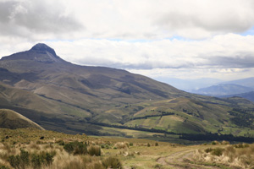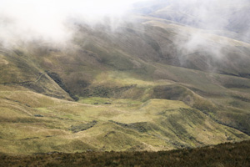

После горячего супа, который нам заварил Борис как и обещал, мы с Бурундуком пошли прогуляться вверх. Здесь нас ждал, пожалуй, самый неприятный сюрприз - гора оказалась вся в снегу, я же, памятуя описания, считала, что маршрут весь скально-осыпной и не взяла с собой ледоруб и кошки. Вернулись в приют и задали вопрос Борису, тут нас ожидал второй неприятный сюрприз - он тоже считал маршрут недостойным кошек и ледоруба и удивился нашему описанию, даже выглянул в окно, а я подумала, что это несколько странно для гида. Борис успокоил меня обещанием, что снежный участок короткий. Ладно, завтра посмотрим. После этого мы достали спальники, которые дал нам Дима - и тут третий сюрприз, один из них хотя бы спальник, а другой - просто маленькое синтепоновое одеяло, о-па! Пришлось устраиваться, свернувшись калачиком под пуховкой, но я не замерзла. Ночью Бур вспомнил, как это обычно бывает при первых ночевках на высоте.

25.05. Акклиматизация продолжается.

А мы с Борисом встали часов в 6, попили чаю с бутербродами и двинулись вверх, я себе заблаговременно нашла крючковатую палку, - вместо ледоруба. Подъем наш оказался недолгим, через полчаса ковыряния на скользком склоне без кошек и ледорубов мы вышли на гребень, ветер, туман, холодно, скользко - вот тебе и несложная Iliniza. Борис авторитетно заявил, что дальше двигаться не представляется возможным, но ошибки со снаряжением не признал, спустились мы по гребню, очень уж мне не хотелось спускаться по скользкому склону. В 8 часов мы были в приюте, обрадовав Бурундука нашей неудаче, мы дружно решили, что поскольку эта гора появилась как акклиматизационная, большой беды в этом нет. Главная цель достигнута - ночевка на высоте 4600 м прошла успешно, можно продолжать повышать планку. Чай, и вниз к теплу, к машине. На место парковки пришли одновременно с Алексеем. На обратном пути опять заехали в магазин, купили хлеба и сахара. А потом от Machacha вверх в сторону Cotopaxi.
При въезде в национальный парк Cotopaxi с нас взяли по уже 20 $ а также за 20 дали местного гида - барышню индейского вида, которая добросовестно села к нам в машину, доехала до гостиницы Tambopaxi, помогла перетащить рюкзаки из багажника в холл и пропала. Таким образом местному населению дают работу.
Tambopaxi - очень уютный отель на плато у подножия Cotopaxi на высоте ок.3750 м. «Tambo» на кечуа означает место отдыха, так сказал Борис, уж он-то знает. Мы же почти устроились в отеле, т.е. как только минут через 15 освободится номер, мы заселяемся, распрощались с Алексеем до завтра и уселись обедать. Надо отдать должное ресторану в этом отеле - хорош, причем не только обслуживают хорошо, но и даже готовят хорошо, ко всему этому панорамные окна с видом на облако в районе Cotopaxi и на плато вокруг. Пока обедали (позволили себе по бокалу вина), облако сползло в сторону, и показался сначала склон, а потом и вершина горы. Красноватый вулкан совершенно правильной формы со снежной шапкой наверху. Красота!
После обеда чинили колесо - проклеивали изолентой обод, безуспешно пытались накачать новые камеры. После бесчисленных попыток накачать камеру нашим насосом Бурундук констатировал, что у нас только одна камера, поддающаяся накачиванию, наша родная из дома. Кроме того, выяснилось, что ребята, которые должны были уехать 2 часа назад, передумали, и номер не освобождается. Правда нам предложили гораздо лучший мех - комнату в отдельном домике, который еще не до конца оборудован. И почему-то поселили нас втроем. Борис, совершенно не смущаясь этому обстоятельству, бросил шмотки на кровать, а мы пошли на ресепш, объяснили, что мы не одна семья. Вопрос решился быстро, Борис переехал в третий домик, а мы остались одни.
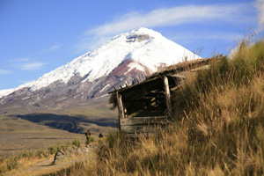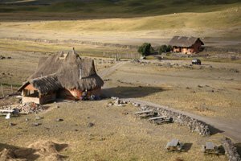
И, наконец, сели на велики. Класс, дорожка чуть каменистая, почти без уклона, набор очень плавный, поставили первую звездочку и вперед. Остановились сфоткаться, и были вынуждены вернуться - колесо опять спустило. И так 3 раза, заклеим, отъедем с каждым разом все дальше, одна фотка, и назад. Т.е. пока велик едет, колесо держит давление, стоит встать на минуту, - привет. После третьей попытки вернулись на ободе, и Бур сказал, что видал он такое катание на спущенных колесах. Тогда я взяла Mamiya и поехала одна к табуну лошадей, уж больно хороши они на фоне вулкана. А Бур тем временем раздобыл насос, который тоже, впрочем, ничего не накачал. Мы не сдавались, мы же цивилизованные люди, достали телефон в надежде позвонить Алексею, попросить его захватить насос, - нет приема, поднялись на горочку над отелем, - нет приема. Ну что ж, завтрашнее утреннее катание под вопросом. Вечером наблюдали шикарные виды Cotopaxi, с закатом здорово похолодало, после ужина мы раскочегарили печку у себя в домике и наслаждались теплом и уютом, правда после ночи на Iliniza свалились быстро и спали всю ночь отлично.
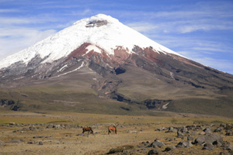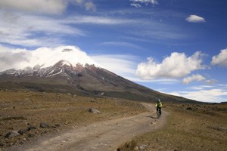

26.07. Клеим камеру изолентой - новое слово в шиномонтаже!

За завтраком я заявила, что покататься мы сегодня должны, даже если для этого придется заклеить камеру изолентой, на что Бур сказал «хм», а почему бы не попробовать. Идея оказалась гениальной, во всяком случае, мы полдня катались, и ни разу не спустило колесо. Оценили Tambopaxi как абсолютно пригодное для акклиматизации место. Особенно при наличии велосипедов и желания на них кататься, просто включаешь первую передачу и катишь себе спокойно, поминутно крутя головой во все стороны. Табуны лошадей на огромном ровном плато завораживающе бронзового цвета и горы вокруг, правда, с утра Cotopaxi опять скрыт облаком, но кое-где проглядывают красноватые склоны...
В этот день мы не спеша доехали до лагуны с большим количеством птиц, объехали ее кругом, а потом развлекались гонками в табуне лошадей. Это удовольствие мало с чем сравнимое. Первый раз вышло случайно, буквально для фотографии, сначала я сняла Бурундука с табуном, потом попросила снять меня, поехала потихоньку к лошадям, а они от меня, не особенно пугаясь, но и не подпуская совсем. Я поднажала, они тоже. Восторг неописуемый гнаться в табуне лошадей! Я была среди них и мчалась с их скоростью! (Мчалась - это громко сказано, они даже не перешли на галоп, им не особенно хотелось гоняться, они щипали спокойно травку, пока я не появилась). Я сделала несколько подходов, подъеду к Буру, отдышусь (высота 3800 все-таки) и опять. Что-то звериное дикое просыпается, что-то из глубины веков, такой простор, такая свобода!
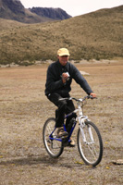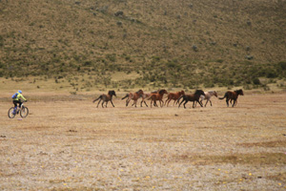
В обед приехал Алексей, мы погрузились в машину и поехали вперед к приюту Cotopaxi. Машина доезжает почти до самого приюта - до высоты ок.4600 м, кстати, не всякая машина, некоторые останавливались по дороге. Наша - легко. Уже на парковке мы почувствовали высоту - холодный ветер встретил нас и провожал до самого приюта, который находится двумястами метрами выше. Войдя в приют, мы были неприятно удивлены количеством народа, действительно, место на нарах нашли с трудом - на 3-м ярусе. Оказалось, что сегодня суббота, и местный народ проводит свой законный выходной таким странным способом, арендуют снаряжение, берут гидов, и в ночь выходят наверх, хуже, чем на Эльбрусе - массовость потрясающая. Излишне говорить, что практически никто из таких горевосходителей не заходит, некоторые даже не выходят.
Приют на Cotopaxi отличный - большой дом с двумя кухнями, три помещения для столовой с деревянными столами и лавками, верхние помещения оборудованы 2-3 этажными кроватями опять же с матрацами, в большой столовой даже есть камин и дрова, его растапливают утром, когда набегает первая волна туристов, которые просто поднимаются в приют от машин потусоваться. Есть бар с обширным прайсом и даже сувениры. В общем, время можно провести нескучно.
На закате гора открылась - красивая снежная шапка с разломами на красном покрывале вулкана. Часов в 8 мы решили как все сделать вид, что спим. Спать сложно из-за большого количества народа, кто храпит, кто сопит, кто скрипит половицами, кто включает фонарик, кому-то плохо. Спать не спали, но подремали. Здесь все совершенно уверены, что выходить надо ночью, чтобы достигнуть вершины с рассветом и спуститься вниз до 9-ти часов, при этом ссылаются на какие-то волшебные снежные мостики, которые мгновенно тают на солнце. Я на спуске видела эти мостики, и мне кажется, что пройти можно в любое время. Как-то это похоже на разводилово туристов. Но тем не менее, пока там не побывал, нет оснований не доверять местным гидам (забегая вперед, скажу, что когда побывал, оснований не доверять здорово прибавилось).
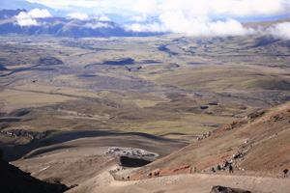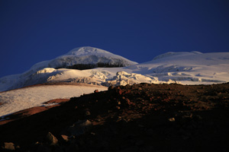

27.07. Этот день начался, едва успел закончиться предыдущий.

В 12 ночи мы с Борисом попили чаю с бутербродами и в конце вереницы фонариков двинулись наверх. Минут через 40 надели кошки и продолжили движение по снежному склону. Подъем никакой сложности не представляет, кроме кромешной тьмы и сильного ветра. В какой-то момент появились звезды и огни Quito далеко внизу, красиво. Ветер здорово осложнял жизнь, чтобы не замерзнуть, пришлось идти быстро, так мы обогнали практически всех восходителей, кроме одной компании - француз с местным гидом. Из-за этой ночной монотонности я начала засыпать на ходу, стала ловить себя на том, что иду спя. Вдруг Борис остановился и сказал, что надо подождать, т.к. вершина близка, а рассвет далеко - идем слишком быстро и поднимемся наверх в темноте. Пока ждали солнце, я надела пуховку - ветер мгновенно выдул все тепло, так в пуховке и поднялась наверх, о чем и не пожалела, наверху просто сдувало.
Вышли наверх мы реально с рассветом (не с восходом солнца), просто все вокруг вдруг из черного стало голубым. Очень красиво и очень холодно, все внизу укрыто облаками, и только редкие белые конусы вулканов выглядывают из-под белого покрывала. Далеко на юго-западе была видна массивная шапка Chimborazo неправильной формы. На вершине встретились с французом. Через 15 минут начали спускаться, разминулись с еще одной компанией. Быстро рассвело, спуск при свете дня совсем не представлял проблем. Вернусь к проблеме эквадорских гидов. На спуске мы пропускали поднимающуюся двойку - девушка с местным гидом. Когда девушка проходила мимо меня, я заметила, что одна кошка сосем набок, я ей сказала об этом, и мой гид Борис подошел и как смог, замотал (у кошки было сломано крепление), а барышня тем временем рассказала, что так у нее почти с самого начала, и гид об этом знает. Мне кажется, что это крайне безответственно, ведь по умолчанию у них все клиенты - чайники. Но это еще не последняя история про гидов.
А мы сбросили высоту, догнали француза с гидом, француз шел с трудом - горняшка прихватила, мне сразу показалось, что гид его как-то слишком гонит. Но, слава богу, до приюта оставалось совсем недалеко, он дошел. Внизу на границе снега я заметила знакомую точку, это Бур вышел нас встречать с видеокамерой. Congratulations! Сердце защемило - с горой!
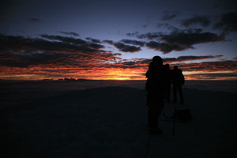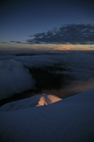
В приют пришли рано и почти 2 часа ждали условленного с Алексеем часа в домике, здесь, по крайней мере, не дует.
Спустились к парковке, и как назло, у Алексея были по дороге проблемы с машиной, нам пришлось немножко подождать. Мы приговаривали: Donde esta el Alex? И он появился, да еще и с ветхозаветным насосом, не нашим маленьким и модным, а с нормальным с подножкой, которым можно, наверное, даже в крайнем случае накачать и автомобильную камеру. Я грузила вещи в машину и собирала рюкзаки, Бурундук быстро перебортировал колесо, накачал, ура! едем! Волшебный насос взяли с собой. И поехали вниз по грунтовке. Отличный спуск, если бы еще не пыль от машин, которые здесь есть, но едва мы начали спуск, как пошел дождик, нет худа без добра - пыль прибило. У меня сразу появился посторонний звук и люфт в переднем колесе, я решил, что уже разбила вилку. Так спустились к началу подъема на давешнее высокогорное плато, где пасутся лошади. И тут выяснилась причина странного поведения велосипеда - весь спуск я ехала без стяжки на переднем колесе. Бр-р! К счастью, тормоза не дисковые, а V-brake, они и держали колесо. Держат то держат, но я все-таки снизила скорость. Весь спуск к машине от высоты 4600 до 3000 метров, которая ждала нас около переправы, немного не доезжая Панамериканского шоссе, занял часа два. Можно было быстрее, если бы не отсутствие стяжки.
Отточенными движениями Алексей привязал велики к багажнику на крыше, и мы поехали в сторону Chucchilan через Панамериканское шоссе. Остановились в городке Latacunga, пора было подкрепиться, да не просто подкрепиться, а как следует покушать, т.к. мы даже толком не завтракали. Алексей отвез нас в отличное заведение, кажется, называется Larosita, абсолютно эндемичное и довольно колоритное, представьте себе столовую, а между столиками ходит гитарист и поет, о чем вы думаете?, конечно, о любви, кормят бужениной местного производства с разным гарниром, вкусно. Заведение успешное, народ в очереди стоит.
Здесь же, в Latacunga, пересекли Панамериканское шоссе и полезли по серпатину на перевал. Единственное, о чем жалели по дороге, что нет времени на то, чтобы проехать этот маршрут на велике. У нас запланирован отдых в Chucchilan, индейской деревне в самом центре индейской горной страны. Едва перевалили на другую сторону хребта, как начались лоскутные одеяльца на склонах - индейцы обрабатывают каждый клочок земли, иногда кажется, что на таком крутом склоне и трава-то с трудом держится. Вообще там сложилось впечатление, индейцы - очень трудолюбивые ребята, живущие в красивой горной стране. На дороге встречаются женщины с детьми, женщины одеваются очень ярко - юбка, белые гольфы, черные туфли на каблуке, яркий платок или пончо (красное или зеленое) и непременная шляпа ( я бы назвала ее мужской - с маленькими полями), да еще частенько платком примотан к спине ребенок. И с ними рядом вместо собаки трусят козы и поросята, поросята особенно прикольные, совершенно собачьих повадок. Заехали по дороге взглянуть одним глазком на озеро в кратере Kilotoa, неожиданно здорово, - зеленая лагуна в огромной каменной чаше.
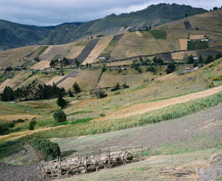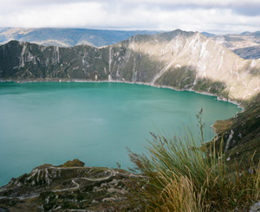
Отель в Chucchilan - семейный пансион, очень уютно и мило, захотелось побыть здесь подольше, а не мчаться завтра с утра сломя голову в другую сторону. Но у нас есть план, и мы ему следуем, осталось всего три дня до самолета на Галапагосы, и одно очень важное дело - вершина Chimborazo. Вечером позволили себе немного вина, - у хозяйки в шкафу нашлась бутылочка чилийского, уже начатая, и как видно, довольно давно. В отеле народ живет весьма многонациональный - с нами за столом сидели французы, с голландцами мы обменялись впечатлениями и планами, насчет Галапагос они сказали, что это для них слишком дорого, хорошо, что мы не голландцы. Высота около 3300, вечером сделалось довольно свежо, в каждой комнате печурка, мы свою не одолели, пока не пришла девчушка с банкой керосина, огонь радостно загудел, а мы легли спать и спали, не просыпаясь, 12 часов - бессонная ночь взяла свое.
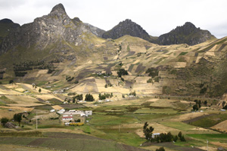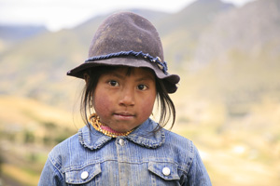

28.07. Наша цель - Чимборазо.

Я думаю, что не открою Америку, напомнив вам о том, что Chimborazo (6310 м), самая высокая гора в абсолютном выражении, т.е. от центра Земли, выше Эвереста. Кроме того, у нее репутация непокорной красавицы, она считается довольно сложной для восхождения, и опять таки все восхождения совершаются ночью. Chimborazo был главной целью нашего горного Эквадора. И похоже, мы были отлично готовы, полностью акклиматизировались и отлично отдохнули после Cotopaxi. Путь к подножию был неблизкий. Мы опять проезжали Панамериканское шоссе, когда едешь с запада на восток, его трудно миновать, нить шоссе пересекает весь Эквадор с севера на юг, а вулканы расположились по обе стороны. Кусочек Панамерикана даже называют авенидой вулканов, но с шоссе мы Chimborazo не увидели, гору скрывали плотные облака. Заехали в Ambato - довольно большой деловой город с центром в колониальном стиле, кучей магазинов, которые мы наблюдали из окна автомобиля (забегая вперед, скажу, что мы так и не побывали толком ни в одном магазине, индейский рынок в Quito и супермаркет в Machacha не в счет). По дороге Бурундук увидел велосипедный магазин, а т.к. движение в центре города неспешное, почти со скоростью пешехода, выскочил на ходу из машины с криком: "Я вас догоню". Пришлось Алексею искать дырочку на обочине, но Бур вернулся быстро и со стяжкой в руках - наше спасение на этот раз стоило 5$, правда она оказалась слишком длинной и следующее, что мы искали, были шайбочки за 50 центов.
После столь удачной покупки стяжки мы поехали в кафе с веселым названием "Los Kuyes II", заведение славно тем, что эти самые куи (то бишь, морские свинки, я бы даже сказала, свиньи) крутятся на вертеле у всех на виду и заодно жарятся. Отличная вещь, если не давать разгуляться воображению, вкусно. Еще нас угостили вареным маисом с брынзой - вот это по мне, всегда бы такое ела, вкуснейшая молочная белая кукуруза огромного размера, нежнейшая, а вместо традиционной соли - кусочек соленого сыра. И авокадо, вкусное эквадорское авокадо, удалось попробовать всего один раз, хотя Алексей и говорил, что в Эквадоре много авокадо, и сейчас самый сезон. После вкусной и обильной еды всех клонило в сон, но водитель не дремал, да на тамошних дорогах и не уснешь, а путь наш лежал в Riobamba, а оттуда в национальный парк Chimborazo.
На въезде в национальный парк по случаю небольшого дождика и вечернего времени никого не оказалось, некому было отдать законные 10$ с носа (недоразумение исправили на выезде, парк не остался внакладе). Надо сказать, что от основного шоссе в сторону приюта Wimper отходит отличный асфальт, который идет сначала по деревням, затем, забираясь выше, становится совсем пустынным, от него в нужном месте отходит грунтовочка, по которой надо подняться на парковку на высоте 4800м. Я раньше, до того как побывала в Эквадоре, считала, что машины на такой высоте не ездят, наш джип уверенно урчал и ехал, ни разу не отказался. Этой шикарной дорожки мы на своей карте так и не нашли. В самом начале грунтовки встретили стадо викуний - это грациозные дикие ламы нежно песочного цвета, они паслись на серо-песчаном с островками зеленой травы склоне и удивительно гармонировали с этим безжизненным пейзажем. Мы опять жалели, что некогда ехать на великах, "приходится рвать когти". Наверх приехали около 5-ти часов вечера. Взяли рюкзаки и вперед, приют совсем рядом, подняться метров на 200 просто вверх. Пока шли, туман опустился окончательно.
Приют Wimper (названный по имени англичанина, первым поднявшегося на вершину Чимборазо) расположился в тихом месте. Ночью приходили лисы. Из всех приютов это пришелся мне по душе больше всего, хотя он, похоже, знавал лучшие времена. Самый высокий (5000 м) и самый уютный и теплый. На первом этаже шикарная каминная зала и столовая с отличной добротной деревянной мебелью. Даже нары показались более крепкими, а матрацы - более мягкими. И все это на фоне того, что в приюте нас было всего 10 человек - смотритель, 3 гида и 6 клиентов. Мы с Бурундуком выбрали себе спальню и так и спали одни, правда я спала недолго - до половины 12-го. Но перед этим поужинали при свете свечей. Наш Борис к этому моменту что-то совсем забил на обещанное обслуживание нас в плане еды, но чаю вечером попили и ДоШирак залили кипятком. Я приготовила к завтраку секретное оружие - бананы, вспомнила лыжные марафоны. С нами вместе наверх собираются 2 компании, одна - это разговорчивый гватемалец в компании с техасцем и гид при них, шансы этой компании я оценила как близкие к нулю. Ребята приехали прямиком с Cotopaxi, без отдыха и отсыпания, как-то самонадеянно на мой взгляд. Другая же компания говорила мало, быстро поужинали и спать, крепкие ребята, да и гид у них производит хорошее впечатление. Спали недолго, но хорошо, насколько можно спать хорошо, свернувшись калачиком под пуховкой. Ночью начал задувать ветер.
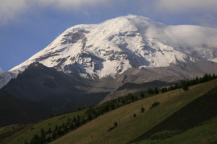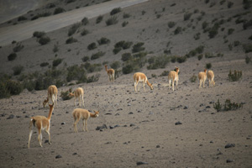

29.07. И опять день начался еще накануне.

Мы попили чаю, даже Бурундук составил мне компанию. Я налегала на бананы, легкая углеводная еда, калории нужны быстрые, подъем до рассвета. Потом приладили обвязку, каску, фонарик сверху, все проверили, вышли мы с Борисом первые. У меня сложилось впечатление, что другие гиды Бориса вежливо пропустили вперед, я заподозрила неладное, но другого пути нет. Гид есть только этот. Снаружи нас встретил туман, даже не туман, а молоко, даже не молоко, а сливки, кажется, руки вытянутой не видно, свет фонарика вязнет. Я спросила Бориса, знает ли он куда идти. Ответил уверенно, а пошли неуверенно, и минут через 10 повернули обратно, т.к. фонарики двух других групп мелькали где-то сильно сбоку, Борис мне объяснил, что на горе все меняется каждый день.
Через полчаса одели кошки. К этому моменту неразговорчивые ребята здорово усвистели вперед, а мы шли за дохлой группой, даже не шли, а плелись, я сказала Борису, что с такой скоростью мы никуда не дойдем, Борис наддал немного и тут же сел на снег, отдышался, и мы прошли еще немного. Я уже поняла, что моя мечта рухнула, но еще не хотела в это верить. Пока Борис не сказал, что идти не может, т.к. у него проблемы со stomach, и они «лишили его всей энергии, и не осталось сил». Начал кашлять, как будто горняшка накрыла, и мы развернулись назад, крушение всех надежд из 5-ти букв (фиаско). На обратном пути не сказали ни слова. Молча пришли в приют, где спал Бурундук, но он, оказывается, уже знал, что это мы идем, но тоже не хотел верить. Перед нами спустились ребята, действительность превзошла мои прогнозы, одному стало реально худо, и они, практически не останавливаясь в приюте, пошли вниз. А Валерка вышел посмотреть на гору и увидел еще пару спускающихся фонариков, это и были мы. Я очень расстроилась, так расстроилась, что долго не могла заснуть. Вроде знаю все волшебные слова, помогающие справиться в такой ситуации, иншалла, главное. Но так обидно, что такая иншалла в этот раз. Ругаю, на чем свет, стоит эту компанию эквадорских гидов «сертифицированных в Шамони" как они гордо заявляют. Я сначала думала, что просто горняшка, но потом выяснилось, что этот с позволения сказать гид за обедом в Ambato наелся жирной пищи, и потом за ужином съел вместо супа все масло и орехи, вот тебе и самострел, вдвойне негодяй. Нет прощения. Под утро все-таки удалось уснуть.
Утром хозяйничали в кухне сами - вскипятили себе сами чаю, нашли на брошенном столе вкусные объедки - подкрепились, встал Борис, как ни в чем не бывало. И мы пошли вниз, к машине. Прочь печали, едем на великах с Чимборазо. Вот это спуск! Начали спуск в полном тумане, всю грунтовку с ее виражами и булыжниками проехали в молоке. Выехали на асфальт, здесь ветер задувал так, что на спуске приходилось крутить педали, потом спустились пониже, стало теплее и тише. Гора провожала нас, выглядывая из-за облака, скрывшего ее почти целиком. Chimborazo, ты не был ко мне благосклонен, не заслужила я твое расположение. Что ж, такая иншалла. Прощай!
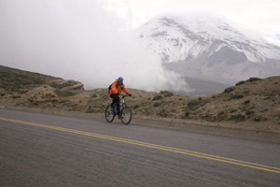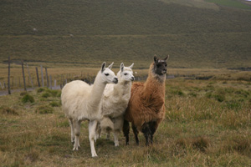
Миновали деревни и подъехали к машине, поджидающей нас у смычки с основной дорогой. По дороге пообщались с ламами (это не монахи, это, в сущности, верблюды без горба). Весь спуск занял часа два. На этот раз обошлось без ремонтов, неужели мы уже все починили?
Нас ждал длинный обратный путь, через Riobamba на Панамериканское шоссе, через Ambato, через Salsedo - деревню, где все жители делают мороженное, его везде продают, и, я подозреваю, что только его и едят. Вообще в Эквадоре много таких загадочных мест, где все жители делают одно и то же. Чего стоит деревня джинсов, где все жители шьют джинсы, все магазины продают джинсы, и стоят они 7$, нормальные штаны, из джинсовой ткани классического покроя. Жаль, мы проезжали эту деревню уже в темноте, магазины были закрыты. Так вот, в Salsedo мы остановились, отведали мороженого, - уважили местный промысел.
В Quito приехали против ожидания совсем не поздно. Успели вернуть барахло, взятое в аренду, поехали на индейский рынок - завтра на Галапагосы, а у нас нет летних нарядов. Главный атрибут красивого отдыха - шляпа, был куплен на рынке, как, впрочем, и столь необходимые вещи, как юбка и пара маек.
А потом в отель «Quito» как в дом родной, он всегда встречал нас в промежутках между нашими скитаниями, давал кров, отличный душ и уютную постель, и, конечно, шикарный завтрак с панорамой города.
Часть вторая: ГАЛАПАГОСЫ

30.07. Панорама Quito была с утра туманна.

Это меня несколько беспокоило, т.к. наш самолет на Галапагосы должен был вылететь в 9 часов, но когда я услышала в тумане гул мотора самолета, заходящего на посадку (отель Quito стоит строго под линией взлета-посадки), я поняла, что можно не беспокоиться, им все нипочем, they are flying every day. В аэропорту Quito нам продали карточку визитера на Галапагосы за 10$ с носа, багаж подвергли отдельному тщательному контролю на предмет ввоза посторонних объектов флоры и фауны, а так же продуктов. Наш самолет летел с посадкой в Guayaquil, 40 минут до Guayaquil, 40 минут в Guayaquil и еще 2 часа до Галапагос. Мы уже здорово сбросили высоту, когда внизу, наконец, показалась суша - остров Baltra, небольшой островок желтого цвета среди огромного синего океана. Кажется, кроме аэропорта со взлетно-посадочной полосой на нем ничего нет. Галапагосы, однако!
Формальности, отчасти сопряженные с оплатой нашего пребывания в столь экзотическом месте (граждане Эквадора по 10$, все прочие - по 100$), позади, все грузятся в автобусы, отходящие к парому на остров Santa Kruz. Из автобуса на паром, с парома на такси в столицу Santa Kruz город Puerto Ayora. Все заняло около 2 часов. А на набережной приятная неожиданность - нас встречает матрос с нашей яхты под названием "Одиссей". Под мелким непрекращающимся дождиком мы одеваем спасжилеты, садимся в шлюпку и через 10 минут мы уже на яхте. Что можно сказать об этом волнующем событии: "Первый раз их пью". Конечно, при слове яхта мое воображение рисовало мне красавицу-бригантину под парусами среди огромных волн, ложащуюся на курс и чуть не черпающую при этом воду. Действительность превзошла все ожидания, яхта оказалась, в современном понимании, просто трехпалубным кораблем, оснащенным моторами общей мощностью 2000 л.с., которой совершенно противопоказаны такие кульбиты с зачерпыванием воды, зато у нее есть куча всяких приятных для отдыха мелочей, типа огромной кают-компании с панорамными окнами, ванной в каждом номере, шезлонгов на верхней палубе, отличного повара и даже своего Бэримора, который вечно запирает шкафчик. А волн нам хватило даже небольших, ночью огнетушитель вырвался из шкафа и прыгал по всей каюте, пока его не поймали. Короче, едва я ступила на палубу, как сразу поняла, мне здесь нравится, не просто нравится, а очень нравится, нравится все, особенно качка. Народу на яхте немного - основная компания - Эквадор-Тур в лице Димы, нашего гида Алексея (в настоящий момент играющего роль отдыхающего), и нескольких человек, находящихся в разной степени родства или дружбы с ними, кроме того, два фотокорреспондента какого-то телеканала, общим числом, кажется, 14 человек.
Как в гостеприимном доме нас встретили обедом, хотя мы к обеду здорово опоздали, а после знакомства с яхтой и ее обитателями нас ждала экскурсия на Santa Kruz в Дарвиновский музей-заповедник, где поддерживают популяцию огромных черепах. Как раз в эти дни вся просвещенная общественность с трепетом обсуждала судьбу Одинокого Джорджа. Одинокий Джордж - это огромная черепаха, последний из могикан, самок этого вида не осталось, чтобы получить потомство, имеющее право называться потомком Джорджа, необходимо получить 2 поколения потомства от самого близкого вида. Так вот, как раз в эти дни две черепахи, избранные на почетную роль проматерей, отложили яйца, и теперь все ждут, затаив дыхание, вылупится ли из них кто-нибудь? Впрочем, нам Одинокий Джордж не показался, отдыхал, наверное, от трудов праведных. Все это нам рассказал наш экскурсовод - Джино. Джино - галапагосец, вообще, на Галапагосах работать и заниматься бизнесом имеют право только граждане островов, это чуть отдельное гражданство, его не так просто получить.
Часов в семь вернулись на борт яхты, как раз к ужину.

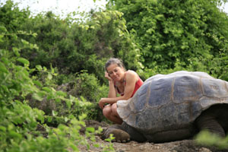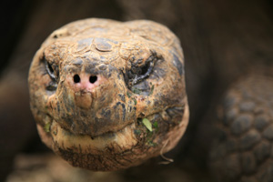

31.07. Плавание продолжается.

Хотя плаванием в прямом смысле это не назовешь, яхта снимается с якоря поздно вечером, когда мы уже спим, идет ночью, а утром самое позднее к завтраку встает опять на якорь как правило на целый день. Я очень жалела, что мы не шли днем.
Среди множества галапагосских островов всего три обитаемые: Santa Kruz, San Cristobal и Isabela, на остальных хозяйничают птицы и земноводные. В первый день мы познакомились с Санта Крузом, сегодня настала очередь Сан Кристобаля.
Утром сразу после завтрака желающие поехали в лодочках на сноркелинг. Я тоже, хоть я его, этого сноркелинга и опасалась, ведь кроме маски, которую я только недавно немного освоила, надо еще надеть ласты, и нырять с лодки. Правда, в первый раз вышло послабление - с ластами но с берега. Мы подошли к малюсенькому островочку, высадились на берег, а на берегу хозяйничают морские котики и потрясающей красоты и обаяния голуболапые олуши.
Всех этих созданий я увидела впервые и пришла в неописуемый восторг, это потом к котикам привыкли и даже морщили нос, - когда их много в одном месте, от них воняет. А олуши мне не надоели, можно бесконечно смотреть на эту забавную птичку, особенно если это пара, самец сначала пританцовывает на камушке а потом начинает в прямом смысле слова пушить хвост, - ухаживает.
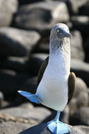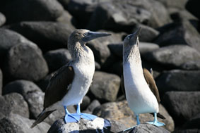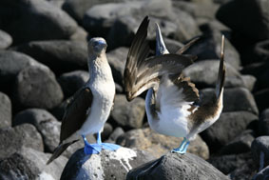
А в воде почти никого не видели, те же самые котики, и немного рыбок, с Красным морем не сравнить, там просто феерия какая-то, здесь сильно скромнее. И вода довольно прохладная. На обратном пути в лодке замерзли, несмотря на полотенца. Едва добрались до яхты, сразу в душ и ну греться в горячей воде, даже Бурундука заморозили.
После этого высадились на San Cristobal в единственном городке Puerto Baquerizo Moreno с культурными целями, по плану у нас был музей, но с подачи Джино все с удовольствием забили на музей и просто бродили по городку и магазинчикам, впрочем начали с фотографирования морских котиков, коих здесь было очень много, как обычных котов в каком-нибудь прибрежном греческом городке. Мы умудрились найти пару сухопутных экземпляров, рыжий и сиамский, отличные зверюги, спали вдвоем на стуле в недрах маленького магазинчика. Потомки пиратских котов, приплывших сюда на пиратских кораблях, я думаю. Вообще, Галапагосы выгодно отличаются от материкового Эквадора наличием сухопутных котов.
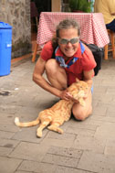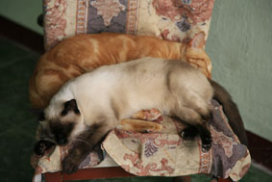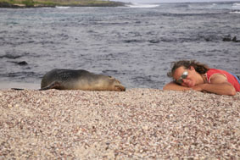
После обеда на яхте вновь вернулись на San Cristobal, на этот раз цели наши были скорее естественнонаучные, переехали на другую сторону мыса, там довольно необычный ландшафт - огромные кактусы на черных лавовых камнях, обилие игуан и вездесущих морских котиков. Игуана - зверь совершенно безобидный но вида устрашающего. Встречаются довольно крупные особи, почти динозавры.
Мы уже второй день на Галапагосах, а солнцезащитный крем даже не достали, что за экватор такой, спасибо, сегодня дождя нет.
За ужином наконец научились управляться с нашим Бэримором, просто надо брать целую бутылку, тогда он не "запирает шкафчик", ставит ее на стол, и не надо каждый раз его звать. Правда были попытки зажать недопитую бутылку, т.е. у нас от обеда осталось, а он сразу тащит целую, ну тут нам Алексей помог, строго указал Бэримору на промахи и упомянул невзначай слово "чаевые", никакое "пожалуйста" так не подействует.
После ужина все (почти) собирались на второй палубе, там такой "курительный салон" и вечерний бар-самообслуживание, на Сан Кристобале были пополнены запасы спиртного, - ближайшие два дня нас ждали только необитаемые острова.
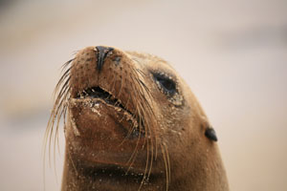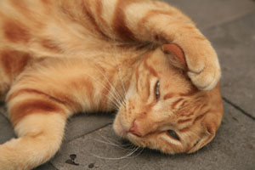
01.08. Продолжаем знакомство с Галапагосами.

На третий день мы уже чувствовали себя морскими волками, просоленными, бывалыми. Утром у нас была запланирована экскурсия на птичью часть острова Espan'ola. Я раньше думала, что птиц не люблю, особенно голубей. Espan'ola расположила меня к ним, птицы, в сущности, те же люди. Так же пушат хвосты, ухаживаются, вьют гнездышки, выводят птенцов, дальше у всех по-разному, даже у птиц. Я с удивлением наблюдала непрекрытую жизнь, хлопоты без оглядки на людей. Птицам до нас совершенно не было дела, они занимались только своими делами в метре-двух от нас. То, что на первый взгляд кажется минусом галапагосского отдых - строгий регламент, шаг в сторону с тропинки - расстрел, на деле оборачивается плюсом, птицы нас не боятся, никогда и никем не напуганные.
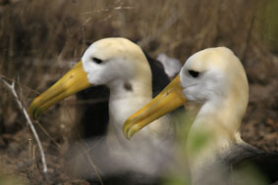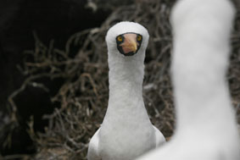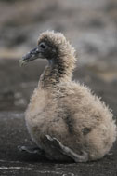
Перед самой посадкой в лодку нас порадовали игуаны, их исход из моря на сушу, воинство совсем не христолюбивое, даже страшновато оказаться у них на пути. Они ночуют на суше, утром перемещаются в море - покушать, а в обед идут обратно на сушу. Свидетелями такого исхода мы и стали, очень впечатляет. В этом день нас утром побаловало редкое солнышко.
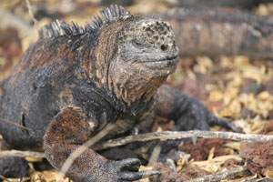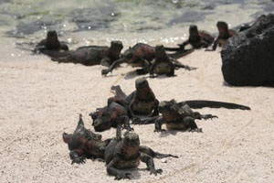
После обеда был по плану сноркелинг, мы разделились на 2 лодки, пассажиры одной плыли сразу на берег, на песчаный пляж, а пассажиры другой ныряли в воду посередине бухты и плыли к берегу сами, разглядывая по дороге рыбок. Мы с Бурундуком разделились, я предпочла сразу на берег, к тому же погода портилась, едва мы оказались на берегу, как начал накрапывать дождик, в сочетании со свежим океанским ветерком это оказалось не очень приятно даже при наличии сухого купальника. Вообще экватор оставил впечатление постоянно зябнущего организма. Спасали полотенца, предусмотрительно захваченные с яхты. Первый раз мы высадились на такой красивый песочный берег, мельчайший белоснежны песок, зеленовато-лазурный океан и тушки морских котиков, оккупировавших первую линию. Никто не собирался с ними спорить, восторженные туристы шныряли мимо с фотоаппаратами разного размера и калибра, причем мужчин среди них было не меньше чем женщин. А желающих купаться было значительно меньше. Наш водный десант благополучно добрался до берега, мы честно прошлись до конца пляжа и запросились на борт раньше срока, замерзли. Наш повар в последнее время взял привычку встречать нас после подобного рода похождений прямо на палубе всякими фунтиками, чем неизменно нас радовал. Особенно это было кстати сегодня, замерзли все.

02.08. Остров Флореана, следующий, на самом юге архипелага.

Чем же он запомнился? Утром, хмурым по обыкновению, мы погрузились в две лодочки и пошли смотреть китов. И надо же было всех фотографов посадить в одну лодку, - эта лодка так и норовила залезть на спину киту, успокаивала только вера в то, что киты - умные животные, нас так в школе учили. Умные-то умные, но уж очень большие. Они ведь реально были - мама с малышом, одна огромная спина и одна поменьше. И фонтанчики. Сначала фонтанчик, а потом спина. Но, к сожалению, ничего интимней плавника нам не показали. Говорят, киты показывают хвосты во время гона. А еще говорят, что мама, нянчась с малышом, не ест ничего целый год, ребенка опекает и не оставляет ни на минуты. Надо сказать, что у морских котиков как-то все жестче, если мама уйдет в море охотиться, а малыш испугается или просто проголодается и отойдет далеко, - потеряется, то он скорее всего погибнет, ни одна самка не покормит его, хотя очень многие кормят своих детенышей. Мы наблюдали такую картину, идет малыш, уже сил не осталось, еле ползет вдоль череды тушек мам с детенышами и жалобно хнычет, а мамаши только огрызаются на него и фыркают сердито, ни одна не пожалела. Так вот, возвращаюсь к китам, как-то мне не очень верится, что они год голодают, даже если отвлечься от чисто физиологического аспекта, если я правильно помню, кит питается планктоном, фильтруя его из воды, т.е. не большая проблема поплыть с детенышем в места, где этот планктон водится в большом количестве, тогда и голодать не придется. Надо будет посмотреть в Интернете про китов. Но мы их видели! Зрелище захватывающее, вернее, даже не зрелище, а осознание того, что вот они, рядом, эти громадины.
Потом была небольшая уютная бухточка с белым песком, огромными волнами и смешной почтой, корреспонденции не суждено оттуда никуда отправиться, - все послания в виде открыток складываются в долгий ящик, или присоединяются к куче подобных посланий в виде дощечек, баночек, кедиков, маечек и прочей ерунды. На берегу растет лес, сухие прозрачные деревья, совсем без листьев. Оказалось, что это не мертвые деревья, как мы думали вначале, просто сейчас сухой сезон, и деревья спят, а начнутся дожди, деревья оживут, зазеленеют листья. Природа тоже отдыхает, как у нас зимой.
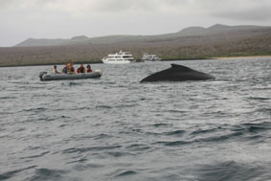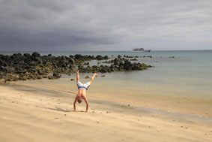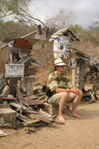

Вернулись на борт и до обеда еще успели понырять с лодки. На этот раз мне ныряние совсем не понравилось, вода холодная и неласковая какая-то, неспокойный он, хоть и Тихий, океан. Я плавала недолго, никого особо не видела, так, стайки рыбок, но подводная жизнь не поражает, в отличие от наземной, и особенно надземной. Бурундук достал со дня для меня ракушку, когда я пошла на второй заплыв, ракушка осталась в лодке вместе с маленькой Лидой, которая уже накупалась. Когда я влезла в лодку второй раз, ракушки не оказалось, я спросила Лиду, не видела ли она ракушку, на что Лида совершенно серьезно ответила мне, что на Галапагосах ничего нельзя брать с собой, непременно случится несчастье, да, опытные гиды поработали. Ну что ж, нам несчастья не надо, обойдемся без ракушки.
Зато обед был, безусловно, заработан, и мы не преминули отметить вниманием старшего нашего повара. Кстати, тут будет уместно заметить, что старания нашего повара мы с Буром оценили по-разному. Мне они показались вполне достойными, вернее, результаты этих стараний, в общем, кухня меня вполне устраивала, особенно обилие "пареных овощей", - как охарактеризовал этот стиль Бур. Уже из этого замечания становится понятно, что Бур остался кухней не вполне доволен. Конечно, можно было ожидать на борту яхты свежую рыбу, везде, но только не на Галапагосах. Здесь ничего нельзя, на лов рыбы нужна специальная лицензия, а все остальное и тронуть не вздумай. Но чего стоит неизменный арбуз за завтраком! А паста с морепродуктами (пусть и мороженными, но не очень сильно). Несмотря на кажущееся безделье и ограниченность движений, мы таки умудрялись нагуливать себе аппетит.
В обед мы сменили стоянку и вечером высадились на берег с черным песком. Неподалеку в пресном водоеме типа "болото" гуляли розовые фламинго. А берег оккупировали большие крабы, настоящие бойцы – если удается загнать его «в угол», начинает вращать глазами и устрашающе щелкать челюстями.
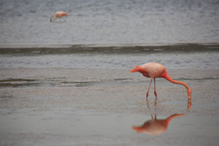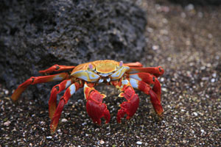
Вечером яхта снялась с якоря довольно рано, - в половине десятого, до крайней точки нашего круиза - острова Seimour, довольно далеко. Это был наш прощальный вечер на яхте, оказывается, мы еще так много не сделали, мы так и не посидели под звездным черным небом на верхней палубе, но его и не было ни разу, звездного этого неба, попробовали исправить положение в последний вечер, сделали все, что смогли, а звезды так и не появились. Кстати, там, в океане ночью какая-то совершенная темнота, даже ощутимая какая-то, осязаемая, и немного из-за этого жуткая. Мы уже так привыкли спать под мерное покачивание, а иногда совсем не мерное подлетывание. Нам здорово повезло с компанией, это несомненный плюс нашего путешествия, маленькая хорошая компания, за что огромное спасибо Диме. Но завтра нас ждет еще один остров и hasta la vista.

03.08. Прощаемся с яхтой.

В шесть утра подъем , в семь утра еще до завтрака высадка на берег - остров Seymour, заключительный аккорд. Птицы, колонии всевозможных птиц, от бакланов и олушей до краснозобых ухажеров, - в брачный период у самца появляется огромный красный зоб на шее, с ним он и летает, и гнездо вьет. Но страдания, похоже, окупаются, видно издалека - черная птица с красным воздушным шариком на шее. И конечно, олуш - piqueros patas azules, пикеровщик с голубыми лапками, ох и красавчик. Сидит на камушке и никого не боится, знай себе, посвистывает да переминается с лапки на лапку.

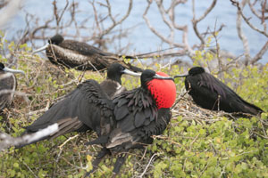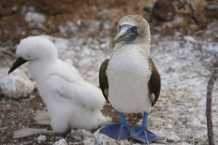

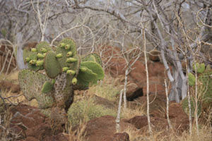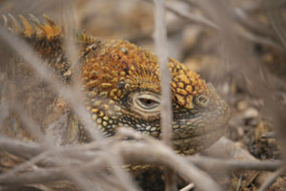

Еще накануне по каютам разложили конверты с надписью "Tips", команда все держит под контролем, даже такое добровольно-принудительное дело, как чаевые. В 9 часов утра нас уже высадили на берег острова Бальтра.
Прощай, Одиссей, нам было хорошо!

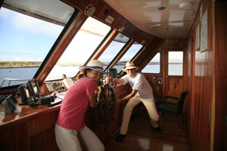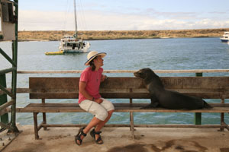

Нас отвезли в аэропорт, - вся компания летела в Quito.
А мы оставались на Галапагосах, второй виток начинался опять с поездки в Puerto Ayora, город на Santa Kruz, откуда ходят катера на остров Isabela. Катера отходят в 2 часа, их может быть 2, а может быть и 5, зависит от количества пассажиров. Но все идут в одно время. Нам повезло, продали билеты на классный катер, только ему не хватило места у причала. Я выяснила, где наша barca La Costa, и следила за ее передвижениями, к моменту когда все катера были загружены пассажирами, а наш катер уже заложил курс на выход из порта, нас нашла барышня, которая продала билеты, посадила на водное такси и одновременно по рации затормозила наш катер, так что мы его догнали и перегрузились на его борт уже почти в море. А потом началось! Мощные моторы поднимали судно над "грешной землей", от ощущения свободного падения захватывало дух. Где-то через полчаса мы привыкли.
Наконец «полет» закончился и полные ожиданий продолжения праздника под названием "Галапагос" мы высадились на берег острова Изабелла. Ну, где тут шикарные отели с видом на океан, где рестораны с пиньей-коладой?! А нету! Главный город Isabela Port Villamil оказался деревушкой с песчаной улицей и чередой отельчиков и хостальчиков вдоль нее. Единственный хороший отель Альбемарле (морской конек - название нашего острова на португальском) оказался полным под завязку. Я это выяснила после того, как мы дошли до "своего" отеля Volcano, свежепостроенного здания в самом конце песчаной улицы, Бурундук заявил, что он здесь жить не будет и сел на рюкзак. Пришлось мне вспомнить те крохи испанского, которые не дают пропасть бедному туристу, застигнутому в чужом городке неотвратимо наступающей темнотой грядущей ночи. Я побежала искать альтернативный habitacion con la vista, посмотрела несколько комнат в хосталях с мало-мальским видом на море и добралась до Альбемарле, где для нас ничего не нашлось. На предложение сдаться в hostal Бурундук ответил гневной отповедью, что он уже вырос из коротких штанишек, и раз так, то пойдем жить в этот "поганый отель", который, кстати оказался совсем неплохим, особенно неплохой оказалась самая хорошая комната, которая нам досталась стараниями Димы, и даже с видом на море, правда через улицу и поверх халупы. Но настроение Бурундука было испорчено, контраст с роскошью и уютом яхты был настолько велик, что хрупкое душевное равновесие пошатнулось, и Бурундук заявил, что он будет сидеть в этом кресле и ничего делать не собирается. Пришлось мне знакомиться с городком в одиночестве. Я нашла агентство с великами, агентство по продаже авиабилетов, и несколько маленьких ресторанчиков, если их можно так назвать. С трудом уговорила Бурундука поужинать, кухня оказалась под стать всему остальному.

04.08. Знакомство с la isla Isabela.

Городок Port Villamil раскинулся в большой песчаной бухте. Утром мы с удовольствием прогулялись по песку, купание в таких волнах довольно специфично и отдает мазохизмом, поэтому его мы отложили до лучших времен. Потом заказали себе билеты на самолет до isla Baltra, - летает маленький самолет на 9 пассажиров, мне очень хотелось полетать на таком, удовольствие довольно дорогое.
Наконец, взяли в прокат велики в агентстве, которое я присмотрела накануне, оно оказалось наиболее приличным из всех, в другом месте нам предложили дешевле, но без передач, т.е. звезды есть, напрочь отсутствуют переключалки, я думаю, чтобы зря не ломались.
Сели на велики и покатили по первой попавшейся дороге, надо сказать, что попали хорошо. Вскоре дорога начала забираться в гору, пропало солнышко, итак крайне редкое в этих широтах, пошел дождик. По обочинам дороги сплошные плантации и ранчо, и ни одного человека, все в полях? Впрочем, одного человека мы встретили, банановый плантатор, стоял у обочины и жевал банан, на вопрос Бурундука "бананы есть?" на чистом русском языке, отреагировал живо, кивнул и куда-то убежал, бросив мачете. Бурундук мачете взял, поиграл им небрежно, и попытался также небрежно воткнуть в бревно, не получилось, пришлось приложить и силу и старание. Через несколько минут человек вернулся с дюжиной бананов в подоле рубашки, сложил их нам в рюкзак, заботливо протерев рубашкой, и расположился поболтать. Из нашей оживленной беседы я поняла, что он всегда жил с мамой, но 5 месяцев назад мама умерла, и теперь он живет с собакой, кошкой и еще двумя животинками, названия которых я не поняла, и ему очень одиноко. Болтать было трудновато, но 2 банана я выдержала, вообще у нас обоих сложилось впечатление, что еще немного, он возьмет меня за руку и уведет к себе в дом, уж больно одиноко человеку. Но мы вовремя смотались, со словами благодарности.
Мы продолжили путь наверх наудачу, не особенно надеясь, что эта дорога приведет нас к вулкану. При этом уверенно набирали высоту, дорога становилась грязнее, дождь - сильнее. Бананы с пальмы поддерживали нас. Решили ехать еще полчаса и разворот. И, о чудо! Через 10 минут в тумане забрезжили домики - конец пути, высота примерно 900 м. Отсюда дальше наверх только ужасно грязная лошадиная тропа, вся раскисшая от ежедневных дождей. Была у меня смутная надежда, что она окажется умеренно грязной, но куда там! И мысли не возникло месить эту грязь.
Вниз пошло сильно веселее, дождик проехали минут за 10, отличная дорога, практически нет машин, а какие встречаются, те относятся с почтением (за исключением туристических микроавтобусов, для которых мы - упущенная добыча), особенно грузовики.
Докатили до моря и тут уж с размаху плюхнулись в ту самую волну, на которую утром взирали с опаской. Здорово смыть с себя дорожную пыль в океане, даже таком буйном, который вместе с пылью все время норовит смыть и купальник.
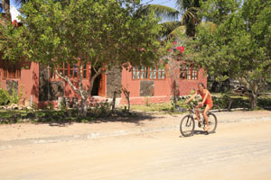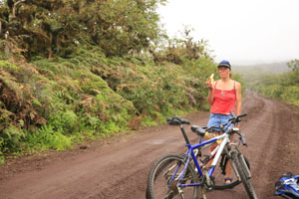
После купания поехали в городок, купили билеты на самолет Aerotaxi, чему я была чрезвычайно рада, очень хотелось пролететь на маленьком самолетике над островами. (Сразу скажу, что полет наш не состоялся, в этот же день после обеда нам вернули деньги в обмен на билеты с формулировкой: Топливо так и не завезли. Этим самолетам требуется какой-то редкий керосин специальной очистки, который делают где? Правильно, в Колумбии). Съездили в порт, узнали окончательный вердикт про экскурсию в Los Tunneles - 250$ & pay now. В разводе кроликов решили не участвовать. Прокатились по деревушке, съехали с туристической главной улицы вглубь. Очень хотелось пить, поймались на ребят, тянущих какую-то белую жидкость в маленькой забегаловке. Нам продали ее только вместе с пирожками - empanadas, кстати, вкусными, но нам хотелось пить. А белый напиток при ближайшем рассмотрении оказался горячим рисовым киселем. Пришлось Бурундуку отдуваться за двоих.
С ужином в этот вечер промахнулись еще больше, - барышня, приняв заказ, побежала за вином (пакетным) в ближайший магазинчик через дорогу, теплое белое чилийское пакетное, не советую. Да и с едой нас мариновали долго, хорошо хоть мы оказались в числе первых посетителей, т.е. в начале очереди.

05.08. Мечты сбываются.

Утро следующего дня снова было довольно хмурым, но день обещал разгуляться. Велики взяли пораньше и покатили вдоль моря, как мы думали тогда, в сторону Los Tunneles. Дело в том, что несмотря на наш довольно большой туристический опыт и даже некоторую ушлость нам так и не удалось раздобыть карту местности, мы были вынуждены довольствоваться теми отрывочными сведениями, которые успевали почерпнуть на стенах разных агенций. Эта дорога оказалась туристической тропой к Стене Плача, странное сооружение, возведенное руками заключенных, сосланных на остров в 40-50 годах, это у них было своеобразное наказание, - голыми руками и босиком возвести стену из ракушечника. Наша дорога вела к этой туристической достопримечательности и благополучно обрывалась. Около таблички "No exit. No pase" мы нырнули в лес, и, несмотря на колючки и солнце бодро побежали по тропинке прочь от Стены, бросив велики прислоненными к дереву на парковке.
Мы чувствовали себя первооткрывателями в джунглях, рискующими нарваться на людоедов или, на худой конец, пиратов. Черепа, валявшиеся в изобилии вокруг (человеческих, правда, мы среди них не заметили), укрепляли нас в этой мысли. Буйство растительности, птичий гомон и тучи кузнечиков, летающих прямо перед нашими носами, огромная черепаха, пара больших пауков, следы копыт и помет, огромные кактусы и, в конце пути, когда океан рокотал уже совсем рядом, пара туннелей из колючек, и мы оказались на берегу океана на длинном песчаном пляже, совершенно безлюдном. Немного жаль, но пиратов мы не встретили. Искупались в огромных волнах и решительно двинулись в обратный путь, окончательно распрощавшись с идеей добраться до Los Tunneles по земле.
Отличная получилась прогулка, особенно для меня, мое воображение услужливо рисовало мне картины с разъяренным алькаидом, который дожидается нас около великов и грозным голосом спрашивает, как мы посмели нарушить закон Галапагос и вторгнуться в запретный лес, это похуже пиратов. Но все обошлось парой глубоких царапин на ногах, наши велики мирно дожидались нас на парковке в течение 3-часов, мы даже успели вернуть их вовремя.
После этого путешествия, вдохновленные утренней прогулкой, мы помчались в порт, уже имея план, - нам надо начать с Las Tintireras, там обещают показать пингвинов, которых мы до сих пор еще не видели на Галапагосах. В порту за 20$ мы договорились с лодочником, он нас туда отвез, мы посмотрели на пингвинов, не только самых теплолюбивых, но и самых маленьких пингвинов в мире, размером с Шишу (нашу кошку) на задних лапах. Еще видели там белых рифовых акул, даже сверху страшновато. Поездка была близкой и интересной, но самый главный ее итог, - мы договорились с нашим лодочником поехать завтра на Los Tunneles, у него уже были на примете двое желающих, если все срастется, завтра в 9 часов в порту. Ура! Даже почти не зная испанского, мы нашли ту единственную, кажется, лодку, способную отвезти нас к этим злополучным туннелям.
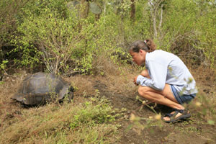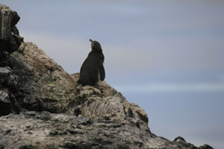
А вечером был La cena grande en Albemarle, ужин, заказанный заранее. Albemarle - португальское название острова, означающее "морской конек", - так остров выглядит на карте, но в данном случае это название самого фешенебельного отеля острова, в котором нам не нашлось места. В общем да, ужин более европейский, но не сильно вкуснее, чем на улице, моцареллу зачем-то полили уксусом.

06.08. Сбыча мечт.

То, что туннели злополучные, мы окончательно поняли следующим утром, когда на той же самой лодочке (2 мотора по 75 л.с.) вышли почти в открытый океан. Минуты свободных падений перемежались небольшими передышками, а когда капитан вдруг неожиданно погасил мотор в криком - манты, смотрите!, я пожалела окончательно, что связалась с этими туннелями. Самый серьезный аттракцион ожидал нас в конце, когда мы дошли до огромных волн, охранявших вход в заповедную бухту. То, что эти волны способны перевернуть нашу La barca как перышко, я поняла, когда капитан стал выжидать подходящий момент, чтобы проскочить, а потом мотор взревел, и мы проскочили!
А там, за этими волнами, такая красота! - мосточки, туннели, островки и проливчики, образованные кипевшей здесь когда-то лавой. Черная лава и лазурные воды, а в этих заливах резвятся огромные морские черепахи, свободные и прекрасные в своей стихии. Мы ходили среди заливов по лавовым мосточкам, сначала щелкая затворами фотоаппаратов, а потом просто любуясь огромными животными, такими неповоротливыми и медленными на суше и такими стремительными и грациозными в родной стихии. Но нырять вместе с черепахами нам не было позволено, наш капитан отвез нас в большой залив поближе к огромным волнам, там мы поплавали в холодной воде Тихого океана, посмотрели цветных рыбок. Обратно, после того, как с разворота проскочили огромные волны, шли уверенно и почти не страшно. Очень понравилось. Стремились туда не напрасно.
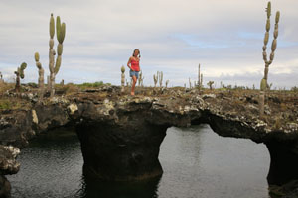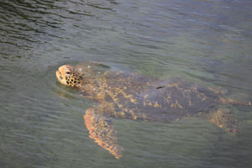
Ужин в этот день снова в новом месте неожиданно удался, а вот с прощальным шампанским на берегу океана повезло меньше - дождь и ветер прогнали нас под крышу. На третий день мы уже привыкли к своей деревне, но больше здесь делать нечего. Chao, Galapagos! Прощальные 10$ на ремонт "провала" на выходе из порта Villamil назавтра ранним утром, нас ждут джунгли.
10.08. Домой.
Итак, продолжаю свои записки "на коленке" - на борту MD-11 а/к KLM рейс Quito-Bonair-Amsterdam. Полет только начался, наш лайнер еще не набрал заданную высоту, и я, как послушный пассажир, не открываю столик. Из написанного выше уже понятно, что наше путешествие завершилось, и я совсем не против лететь в Москву, - к дождям, машинам, работе, кошке... До Bonair нам лететь два часа, время есть, чтобы вернуться немножко назад, в Эквадор.

Часть третья: СНОВА В ЭКВАДОРЕ

07.08. По авениде вулканов.

Алекс встретил нас в аэропорту, быстро грузимся в машину и уезжаем от Quito по Панамериканскому шоссе в сторону Banios. На закате ехали мимо Antisana, Cotopaxi, Chimborazo, вулканы открылись нам напоследок. А потом на небо высыпали звезды, а мы приехали в Banios. Поселились в отель и пошли ужинать в аргентинский ресторанчик, - мясо в разных видах и проявлениях, стильно, вкусно и недорого. После ужина зашли в ресторанчик попить кофе, кофе по-Баньоски - на стол поставили сахарницу, две чашки горячего молока и почему-то молочник, - на дне молочника плескалось чуть-чуть кофе. Выпив на ночь горячего молока под видом кофе, легли спать. Banios знаменит своими термальными ваннами, общественными при том, в отличие от Papallacta.

08.08. В джунгли.

Утро было довольно туманное, завтрак довольно невнятный, но содержал все ставшие нам уже привычными компоненты, как то: фрукты, булочки с маслом, яичницу, кофе. Сначала Алекс завез нас на ближайшую горку в надежде расcмотреть вулкан Tungurahua. Вулкан Tungurahua хоть и плюется регулярно, но не в сторону Banios, индейцы - те еще "майские жуки", построили город на вулкане, но на правильном склоне. Но мы похоже плохо просили, вулкан не открыл личико, тогда мы оседлали коней и поехали вниз, сначала докатили до города и дальше вниз по дороге водопадов.
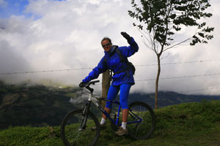
Дорога вьется по ущелью вдоль реки, и на реке частенько встречаются водопады, побольше - поменьше. К некоторым мы подъезжали. Но главный кайф - велик. Дорога вроде как и вниз, но подъемов хватает. Машин немного, довольно много велосипедистов, от чайников, взявших велики напрокат, до вполне подкованных европейцев, явно приехавших со своими великами и путешествующих с машиной сопровождения. У нас не обошлось без шиномонтажа, около очередного водопада у моего велосипеда спустило колесо, Бур его перебортировал, проклеив изолентой, т.к. это колесо еще не чинили, а когда ставил обратно, камера лопнула. Да с таким пронзительным звуком, что все окрестные торговцы присели и чуть не бросились врассыпную. Такие камеры продают в Эквадоре. К счастью это была не последняя камера, путь продолжили уже через 5 минут. Тут и дождь припустил как следует, и мы припустили, надеясь обогнать дождик. Это нам не удалось, в машину к Алексу мы забрались совершенно промокшие. Благо все это низко и тепло поэтому, просто переоделись, замерзнуть не успели.

Пообедали в придорожном кафе в Puyo, поставив при этом своеобразный рекорд, - обед на двоих из огромного блюда с курицей и пива стоил нам 8$. Из Puyo на машине поехали в сторону Tena, при этом очень скоро асфальт закончился, и началась безумная грунтовка с булыжниками невообразимого размера, даже наш видавший виды Land Rover покряхтывал. Да, не хотелось бы здесь ехать на велике. Доехали до реки Napo, притока Амазонки, и вдоль нее вниз по течению до городка Misahualli, где расположились в отличном отеле на опушке сельвы.
Быстро переобулись в резиновые сапоги и пошли в сельву посмотреть самую большую сейбу, до нее оказалось слишком близко, всего минут 15 пути. Дереву лет 450. Описать увиденное сложно, - высоченное дерево со светлым стволом, но главная фишка - его основание, если представить себе сечение, получится огромная треугольная морская звезда, как будто в землю уходят древесные стены. Вокруг растет всякая мелочь типа папайи, юкки. Но такие джунгли меня не впечатлили, - подмосковные заросли, правда, птиц много, и растения немного другие, биомассы больше.
Пока ходили вокруг да около, созрели до того, чтобы попробовать аяхуаску, с наступлением темноты поехали с этой целью на моторке в деревню напротив, к шаману. Но шамана, как назло, не оказалось дома. Глянули одним глазком на житье-бытье индейцев кичуас. Домик на сваях, первый этаж открыт, нет ни окон ни дверей, здесь кухня-столовая. Верхний этаж закрыт от посторонних взглядов стенами, наверное, спальня. В доме живет три поколения, из предметов обихода: холодильник, газовая плита, одна лампочка. Все чистенькое, нет ничего лишнего. Дочки шамана угостили нас лимонадом, лица симпатичные, доброжелательные, но самого шамана мы так и не дождались. Пришлось отложить обряд очищения с помощью настойки из корней лианы до лучших времен. Так и осталось нам неведомо действие аяхуаски на наши организмы (говорят, действует не на всех).
Зато поужинали на террасе отеля с удовольствием и уютом, свежая рыбка из реки - тилапия, очень вкусная. Правда, вина белого не нашлось, предлагали сгонять гонца за речку в магазин, но мы заказали гонца назавтра к обеду, а в этот вечер обошлись красным. Вечером с закатом солнца джунги начинают просто звенеть, и звон этот не прекращается до рассвета - цикады заглушают даже птиц, которых здесь молчаливыми тоже не назовешь. Ночью этот гомон периодически перемежается уханьем. Если бы Алекс не предупредил нас, что это вредная птица трубач, которую никак не могут изловить, я бы подумала, что "за дверью было слышно дыхание страшного зверя".
Вечером были бездонное звездное небо и луна, а утром - туман.
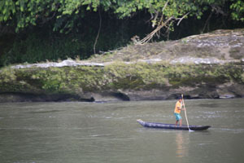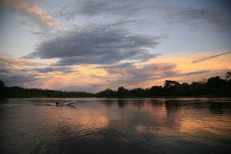

09.09. Прощай, Эквадор.

Утром постоянные обитатели отеля – попугаи и обезьяна, устроили представление под названием «позавтракал сам, помоги товарищу». Милая обезьянка, справившись с содержимым своей миски, направилась к миске попугаев. Попугаи, видимо знакомые с этой контрольной процедурой не понаслышке, вежливо посторонились. Обезьянка же, похоже оставшись не вполне довольна результатами проверки, совсем невежливо схватила попугая за роскошный зеленый хвост.
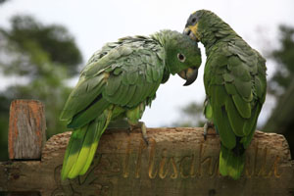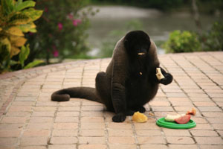
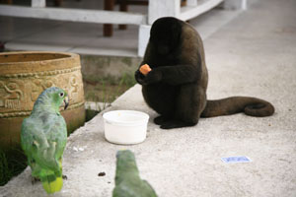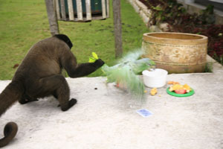
После завтрака исполнили обязательную программу - поехали на лодке в индейскую деревню. Пытались отказаться, но Алекс сказал, что это неудобно, индейцы зарабатывают на туристах, мы решили, что это в своем роде театр, и поехали. В первой деревне самым замечательным был кучуча - полудомашний зверек, который сразу и за кошку и за собаку, немножко назойливый и приставучий. Кучучос бандидос - называет их Алекс, присоединяюсь. О знакомстве с этим зверьком мне долго напоминала царапина на руке - след кучучиного внимания. Теперь одного нашего знакомого кота зовут Кучуча, он темпераментом удивительно напоминает далекого южноамериканского собрата.
Еще эти ребята держат для нас, туристов, лужу с крокодильчиком размером с маленькую ящерку, но квадратная голова выдает истинные наклонности этой самой "ящерки", крокодильчика длиной полметра уже на веревке, парочку самых маленьких обезьян малиново-розового цвета, которых время от времени треплют кучучос-бандидос. А также музей ловушек, где представлены конструкции разных приспособлений для отлова зверей, птиц и рыб. Некоторые из них с успехом могли бы использоваться и для человека, но об этом нам не говорили. В заключение на меня напялили наряд шамана и в таком виде сфоткали - полный комплект туриста.
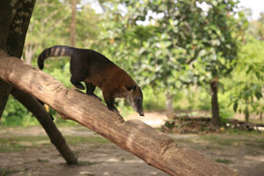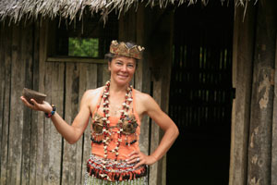
Вторая деревня оказалась той самой, в которой мы побывали накануне вечером, только специальная ее часть, туристическая. Здесь давешний шаман получил-таки свой трудовой бакс, но только уже без аяхуаски, - помахал веничком над головой около священного камня, дунул в макушку и сказал, что мы итак very strong.
Потом мы послушали лекцию о жизни индейцев кичуас, приняли участие в танцах, отведали плодов юкки (дерева, корни которого по вкусу напоминают картошку, а по количеству потребления, наверное, даже ее превосходят). Из них делают и еду и напитки разные, начиная от подобия кваса, заканчивая, видимо, подобием самогона. Если "квас" нам еще дали попробовать, то "самогон" выпила предыдущая группа.
Ритуальная покупка сувениров дабы помочь индейцам кичуас сохранить свою самость, которая подвергается серьезной опасности в связи с глобализацией, которая не миновала даже это небольшое племя, живущее на берегах притоков Амазонки. Буквально неделю назад здесь заработали целюлары (celular - мобильный телефон), и теперь еще труднее будет противостоять этому, видимо, неизбежному процессу.
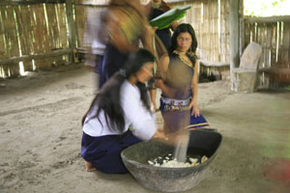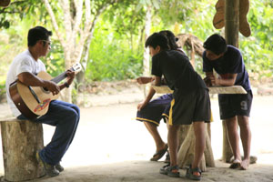
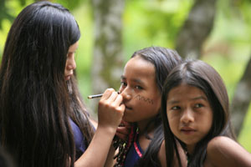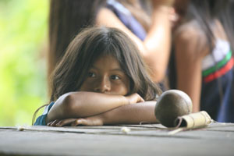
После обеда в отеле мы пустились в обратный путь в Quito через Tena, Papallacta. Об этой дороге сказать нечего, кроме того, что она вполне подходит для великов, хотя мы проехали ее на машине, не хватало времени. Да, часть этой дороги мы проехали еще в первое катание, когда спускались в сторону джунглей. Я рассказала Алексу, что когда мы ехали там на великах, то попробовали ягоды, которые я сначала приняла за землянику, а потом заметила, что листочки у них совсем не такие, на что Алекс сказал: "Ну вы даете, в Эквадоре нет земляники". После этого мы сошлись во мнении, что никакая аяхуаска нас бы не пробрала.
******
Какое самое яркое впечатление от поездки? - катание на великах в Тамбопакси у подножия вулкана, гонка в табуне лошадей, супер!
Понравилась яхта, мы посмотрели много в приятной компании. Спасибо Диме!
В Эквадоре остались наши велики, как якорек, который, возможно, вместе с Чимборазо потянет нас вернуться. Посмотрим...
******
Действующие лица: и Валера, он же Бурундук,
Ира Он же Бур
